**МКОУ**

**«Ашильтинская СОШ»**

**Отчет мероприятии**

**Всероссийская акция**

**«Семейные традиции»**

**и**

**Акция «Традиции здорового питания»**

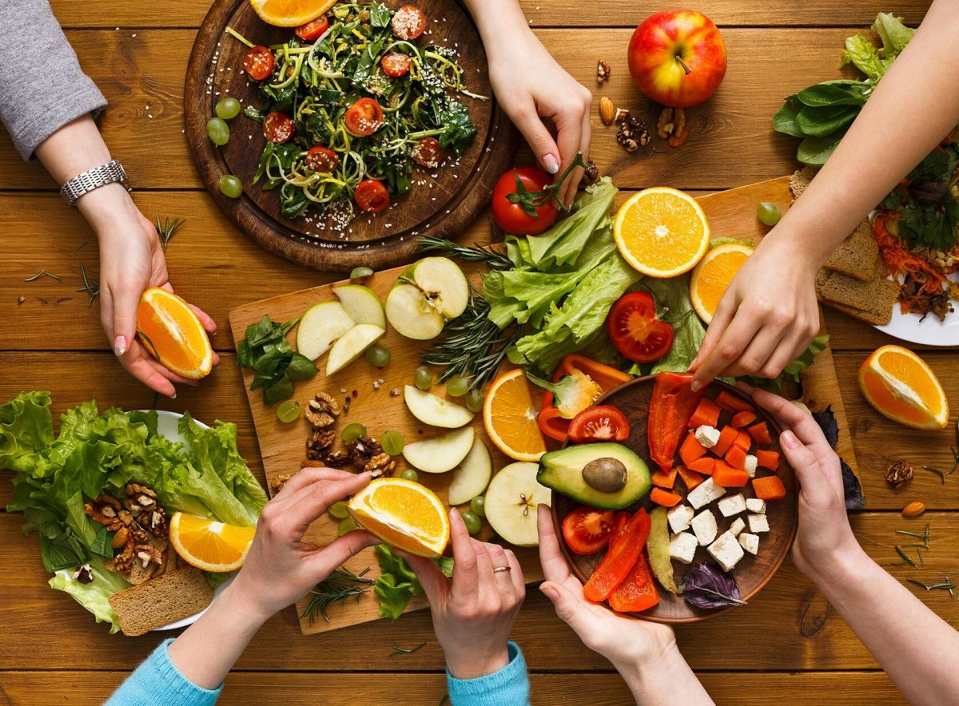

Провели акции: Набиева Р.М.

Магомедова Д.С

Хайбулаева Н.М.

С 29 марта по 14 апреля 2024 года стартует Всероссийская акция «Семейные традиции», приуроченная к Году семьи и направленная на популяризацию традиций народов России.

Всем школьникам нашей страны, в семьях которых поддерживается передача из поколения в поколение традиционной культуры своего региона предложено записать семейный видеоролик в одной или нескольких номинаций на выбор. Мы выбрали номинацию «Традиционная кухня».

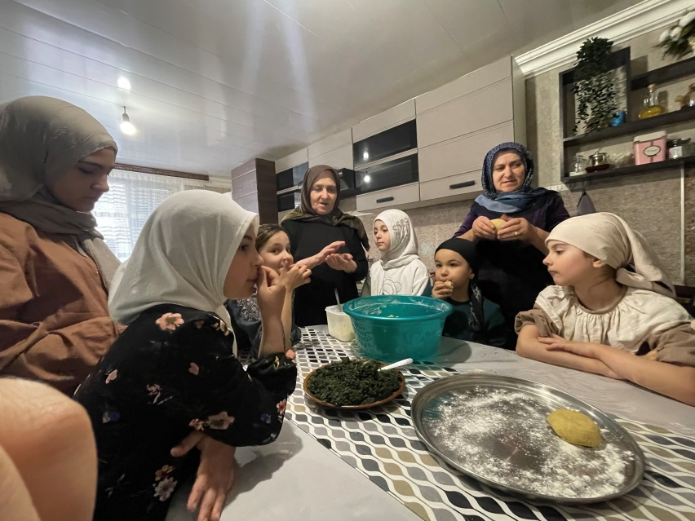

Акция «Традиции здорового питания»

Цель акции:

- Сохранение и укрепление ценности ведения здорового образа жизни и формирования культуры здорового питания.

-Формирование преемственности в вопросах культуры питания: изучение и сохранение традиций питания своего региона.

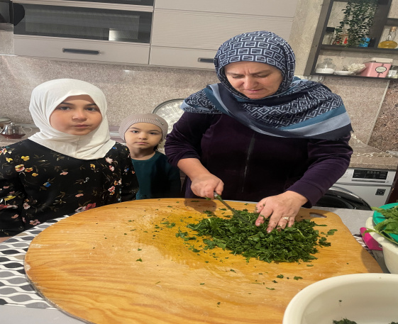

Мы подготовили видеоролик о приготовлении семейного блюда и преемственности поколений в семье

«Добро пожаловать в гости к нам»

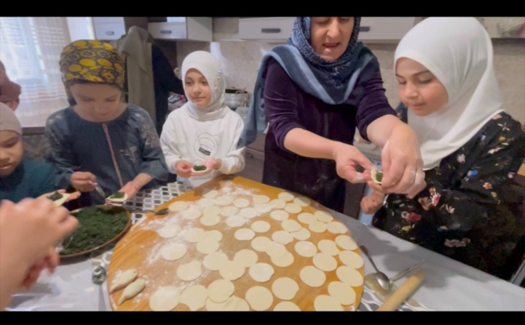

Бабушка Айзанат учит своих внучек лепить курзе из крапивы.

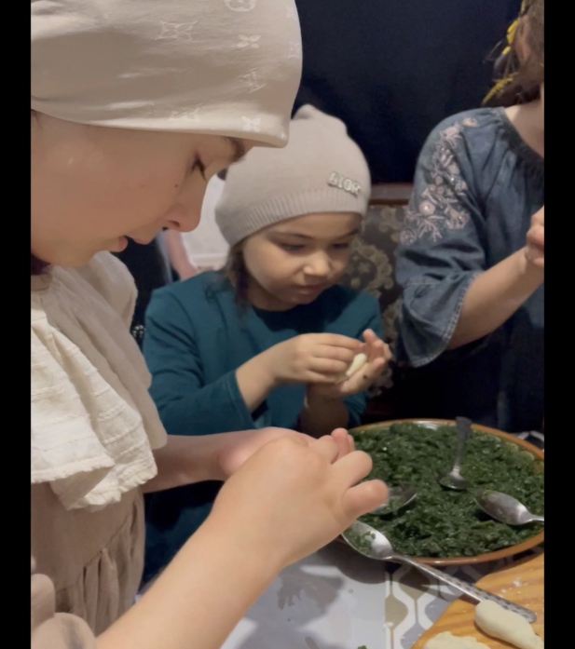

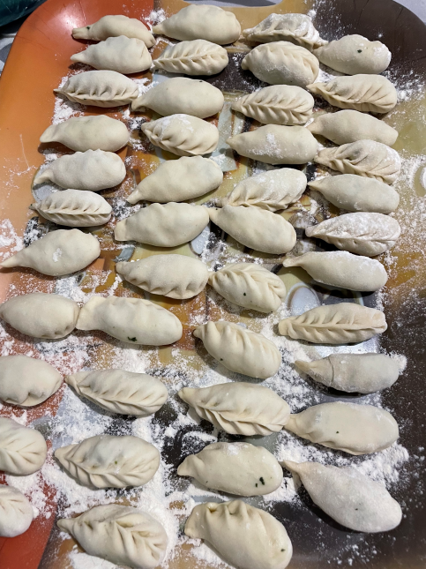

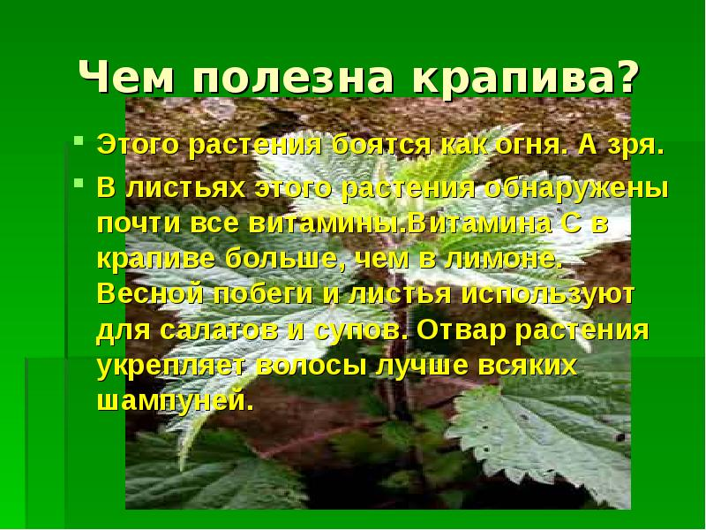

Бабушка Патимат показывает внучкам способ приготовления семейного блюда «Мучари».

